Перші намітки дипломної Роботи

Назва сайту: Potter`s Patrol.

Ссылка на фигму с макетом и БД: <https://www.figma.com/file/hqNEvXk6uCYHUNqFeOW3Kn/Potter%60s-Patrol?node-id=2%3A35&viewport=-380%2C109%2C0.4628256559371948>

<https://www.figma.com/file/ItwbVpaO1o9NEqn9GAaf67/Potter-Database?node-id=0%3A1&viewport=402%2C380%2C0.1605076640844345>

Тема: веб-сайт по світу Гарі Поттера

Мова сайту: англійська, українська

Мови програмування: HTML,CSS, JS

Ядро програми: MongoDB, ReactJS(або MSSQL)d.

Опис ідеї веб-сайту: цей застосунок призначений для тих, хто цікавиться історією про хлопчика який вижив, оскільки він повністю присвячений даній темі. Додаток можна вважати актуальним, оскільки тематика Гарі Поттера на сьогоднішній день є дуже популярною, особливо серед молоді. Даний застосунок буде пропонувати користувачеві ряд цікавих функціональних можливостей, які пов’язані безпосередньо з першоджерелом історії, а також цікавими фактами та історіями з інших джерел. Аналогом даного застосунку можна вважати доволі відомий сайт Wizardingworld(стара назва: PotterMore), зовнішній вигляд якого представлений нижче:

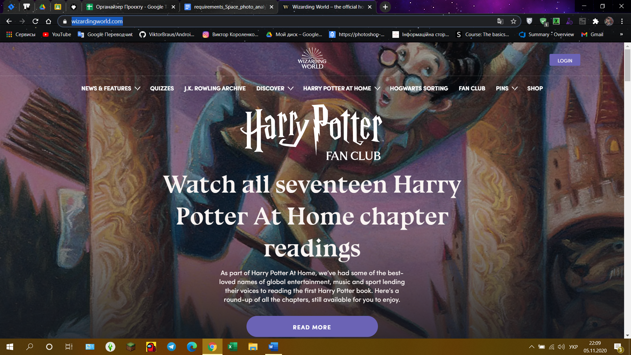

Основною перевагою мого додатку буде те, що він буде українською мовою. Окрім цього, в ході розробки додатку також планується створення форуму для обміну цікавими історіями та новинами серед фанів, створення власного облікового запису та ряд невеликих, але цікавих тестувань, пов’язаних з Гарі Поттером.

1. **Browsers to Support**

|  |  |
| --- | --- |
| Browser | Version |
| Desktop (prio 1) | |
| Google Chrome | v.85 |
| Mozilla Firefox | v.81 |
| Microsoft Edge | v.86 |
| Opera | v.67 |
| Operation System (prio 2) | |
| Windows 10 | Build: 1909 |
| MacOS | v.11.0 |

1. **Roles**

|  |  |
| --- | --- |
| Користувач | Може реєструватись/авторизуватись  Може спілкуватись та комунікувати з іншими користувачами  Може приймати участь в різних інтерактивах на сайті  Може запрошувати інших до сайту  Може знаходити нові знайомства  Може Визначити свій факультет через тестування  (Можливо ще допишу) |
| Адміністратор | Може редагувати інформацію на сайті  Може додавати користувачів до чорного списку та блокувати їх  (Можливо ще допишу) |

1. **Ui flow for the user (Опис дій користувача)**

На сторінці реєстрації знаходяться такі елементи:

1. поля для заповнення даних (Ім’я, Електронна адреса, пароль, підтвердження паролю )
2. кнопка для підтвердження введених даних та завершення реєстрації(кнопка Register)
3. навігаційне меню, що знаходиться зліва зверху сторінки. там знаходяться такі елементи:
   1. кнопка переходу на головну сторінку;
   2. кнопка пошуку по сайту(сподіваюсь, зможу реалізувати);
   3. кнопка переходу на форум сайту;
   4. кнопка на перехід до профілю(якщо авторизований);
   5. Якщо не авторизований – кнопка для авторизації/реєстрації.

Коли користувач натискає на кнопку register, то з’являється нова сторінка з головним екраном сайту. На ній користувач може побачити такі елементи як:

1. Недавно додані новини по всесвіту Гарі Поттера;
2. Кнопка для початку тестування для визначення на факультет;
3. Стіна з нещодавно опублікованими подіями користувача;
4. Набір посилань(з можливістю перелистування) на різні статті по всесвіту Гарі Потера;
5. Навігаційне меню.

Якщо користувач захоче перейти до свого профіля, він повинен натиснути на кнопку «мій профіль» в навігаційному меню. Коли він її натисне, то він перейде до наступної сторінки.

Сторінка профіля користувача вміщує в собі такі елементи:

1. панель короткої інформації про користувача на якій міститься:
   1. фото користувача;
   2. ім'я користувача;
   3. Нік користувача;
   4. електронна пошта;
2. Інформація щодо його факультету;
3. Інформація про його паличку, патронус;
4. Інформаційний блок, де будуть розміщатись пройдені користувачем тести;
5. кількість підписників(можливо будуть внесені зміни);
6. кількість підписок(можливо будуть внесені зміни);
7. кнопка редагування профіля.
8. **Ідеї для майбутніх релізів**
9. Створити систему друзів;
10. Розширити перелік території для обробки;
11. Мобільна версія сайту;
12. Кастомізація інтерфейсу;
13. Можливість співставити своє обличчя та обличчя персонажа з фільмів для визначення схожості;
14. Додати локалізацію англійською мовою.

**5. Функціональні вимоги сайту:**

1. Реалізація механізму реєстрації власного профілю та подальшої авторизації з завантаженням закріплених за профілем даних.
2. Здійснення пошуку по сайту за ключовим словом(словами).
3. Реалізація можливості комунікації між користувачами.
4. Створення ряду тестувань за тематикою.
5. Реалізація нейронної мережі, мета якої полягає в визначенні схожості користувача з персонажем, пов’язаним тематикою сайту.
6. Можливість створення власних тестів та їх публікація у власному профілі.
7. Реалізація накопичувальної системи балів на основі пройдених та створених тестів, рейтинг серед користувачів сайту.
8. Можливість здійснювати обмін інформацією, пов’язаною з тематикою сайту з іншими користувачами.
9. Реалізація міні-ігор на сайті(можливі зміни).